实验三 Programming with Threads
一、实验目的
学会运用实验二中实现的工具来实现一些多线程并发问题。

二、实验内容
1.实现事件栅栏
2.实现闹钟
3.解决桥问题
4.解决电梯问题

三、实验步骤
（1）实现事件栅栏
EventBarrier.h：
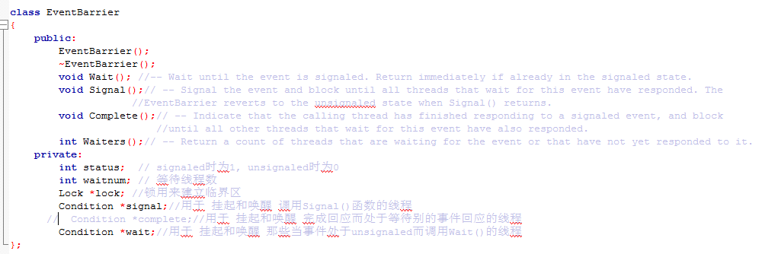
status表示当前状态（signaled or unsignaled），waitnum代表等待的线程数，设置一个锁lock用来建立临界区，两个个条件变量分别对应signal和wait。

EventBarrier.cc：
EventBarrier的构造函数和析构函数：
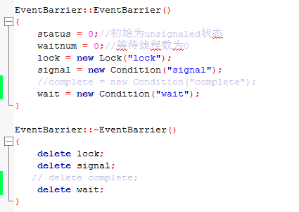
Wait函数：处于signaled状态直接return，处于unsignaled状态就等到处于signaled状态为止，等待条件变量wait的signal。
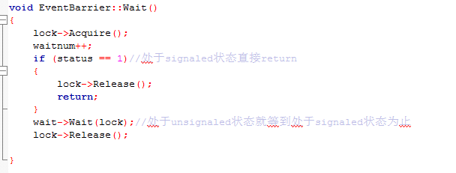
Signal函数：使status变为signaled状态，Broadcast条件变量量wait，使正在等待的事件被唤醒；等待线程数不为零时signal线程挂起，等所有其它线程complete后再继续执行。
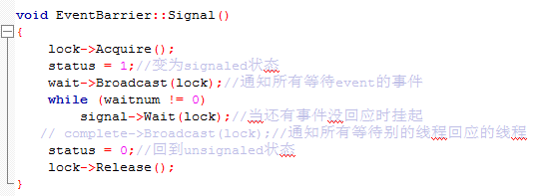
Complete函数：waitnum-1，当waitnum = 0时通知signal线程完成。
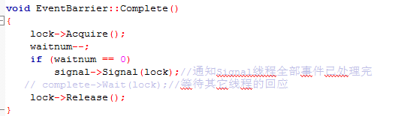
Waiters函数：返回等待线程数。
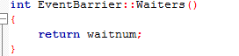

threadtest.cc：
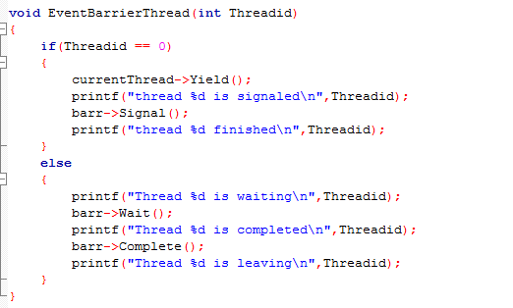
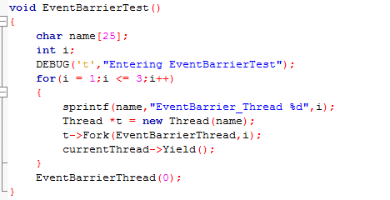
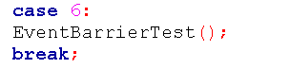
向Makefile.common中加入EventBarrier.h/EventBarrier.cc/EventBarrier.o。
结果：
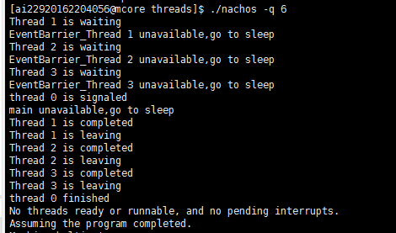
生成线程0，执行EventBarrierThread，此时Threadid = 0，
切换到线程1，执行EventBarrierThread，线程1进入等待队列（barr->Wait();）。
同理，切换到线程2和线程3并使它们进入等待队列。
一共四个线程，此时已到齐，所以再执行EventBarrierThread切换回线程0，使线程0发出信号，因为waitnum不为零，线程0挂起，等待条件变量signal的信号，线程1、2、3接收到signal后执行Complete，线程1、2、3complete后发出信号，线程0也完成事件。

（2）实现闹钟
Alarm.h：
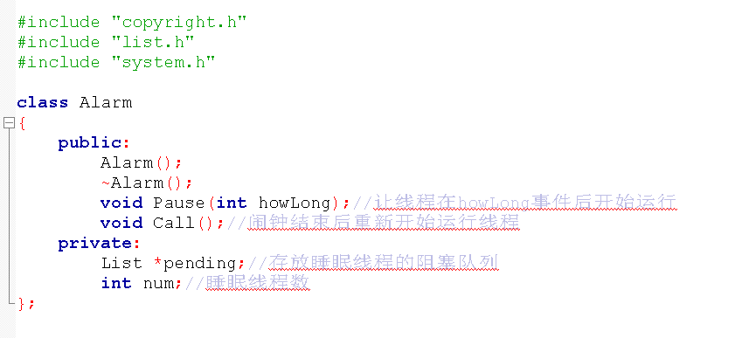
Call为闹钟唤醒函数，pending是存放睡眠线程的队列，num表示睡眠线程数。

Alarm.cc：
Alarm的构造函数和析构函数：
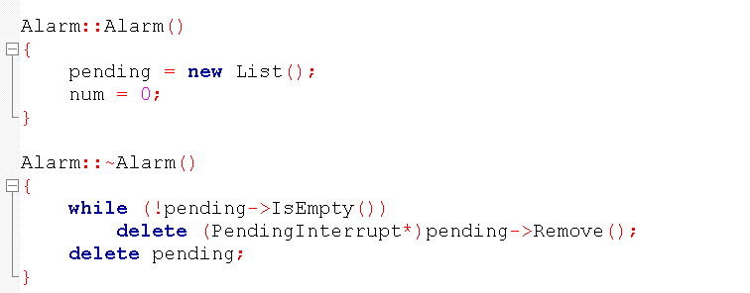
AlarmHandler函数：仿照machine/time.cc中的TimerHandler函数，周期性的检查闹钟是否响了。
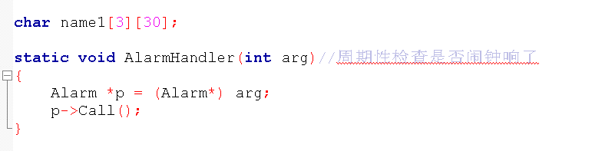

Find函数：生成的新线程一直执行切换（在不断的切换过程中去唤醒睡眠时间已 到的线程）。
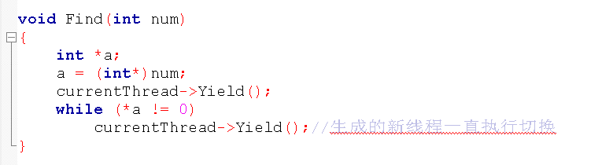
Pause函数：第一个线程进入时生成一个新的线程执行切换，再将需要唤醒的线 程将线程放入睡眠队列，记录唤醒时间，使线程进入睡眠状态。
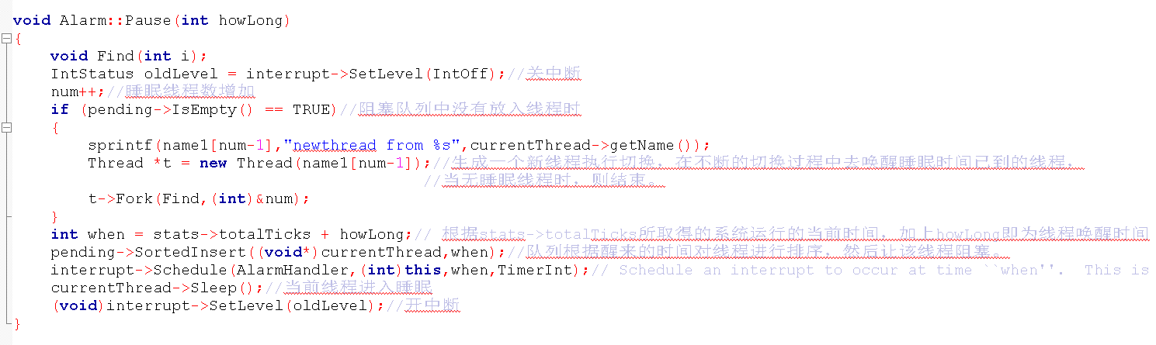
Call函数：判断是否到了唤醒时间，若到了，则将线程放入就绪队列；若没到， 将线程放回睡眠队列并周期性检查闹钟是否响了。
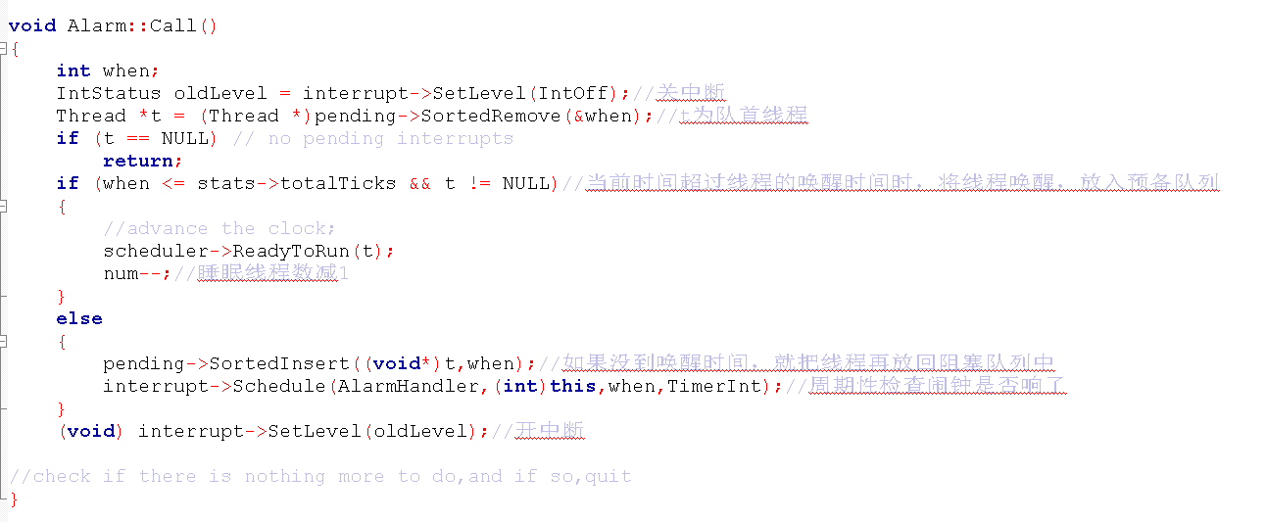

threadtest.cc：
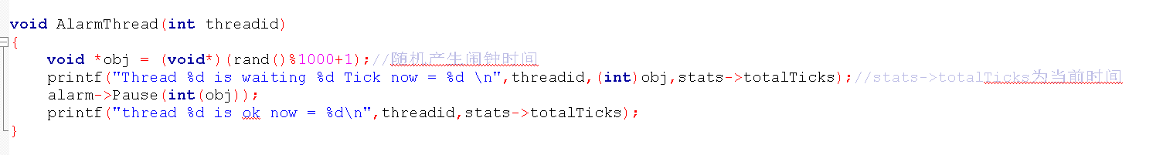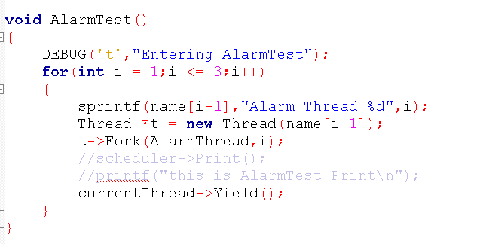
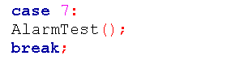

向Makefile.common中加入Alarm.h/Alarm.cc/Alarm.o。
结果：
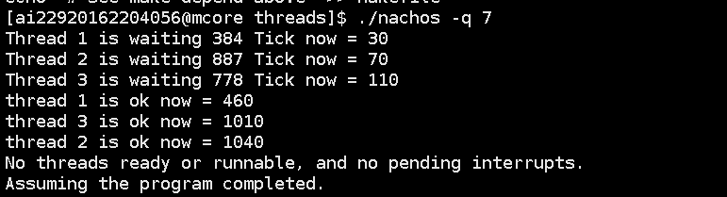
线程1的闹钟时间是384，当前时间是30，则线程1的唤醒时间为414；
线程2的闹钟时间是887，当前时间是70，则线程2的唤醒时间为957；
线程3的闹钟时间是778，当前时间是110，则线程3的唤醒时间为888。
唤醒时间从早到晚排序：thread1 < thread3 < thread2，因此唤醒顺序为线程1、线程3、线程2（会有一些程序执行的时间差，并且是周期性的唤醒，所以现实唤醒时间比预计唤醒时间会晚一些）。

（3）解决桥问题
Bridge.h：
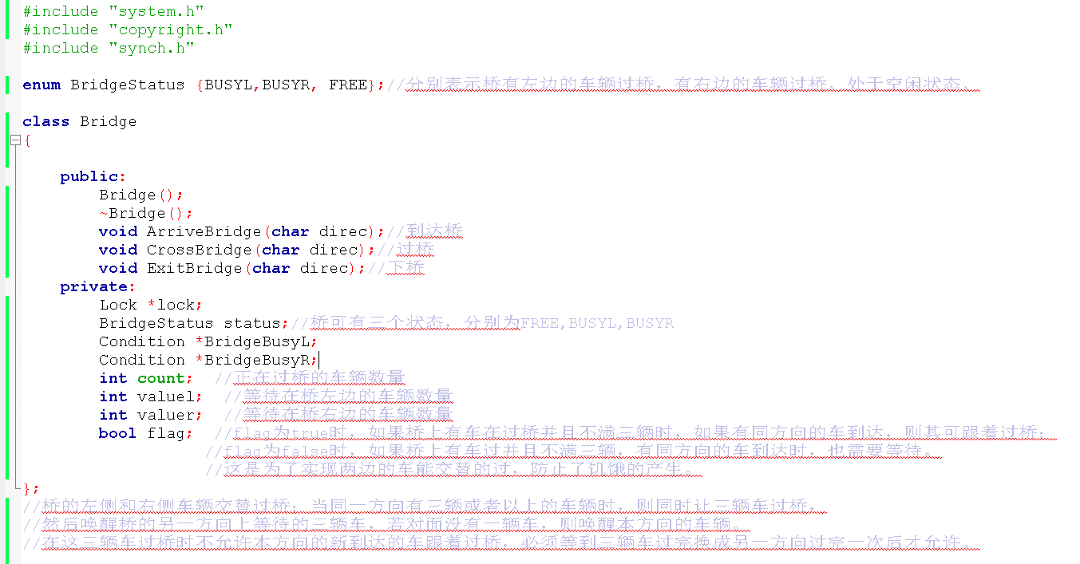
条件变量BridgeBusyL用来判断左边车辆是否可以过桥，条件变量BridgeBusyR用来判断右边车辆是否可以过桥。

Bridge.cc：
Bridge的构造函数和析构函数：
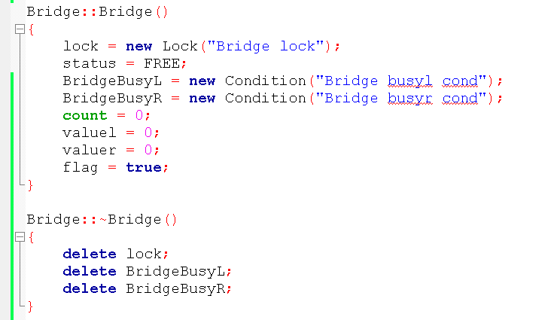

ArriveBridge函数：有车到达桥，判断它是否可以上桥，如果可以则上桥如果不 可以则要等待信号。
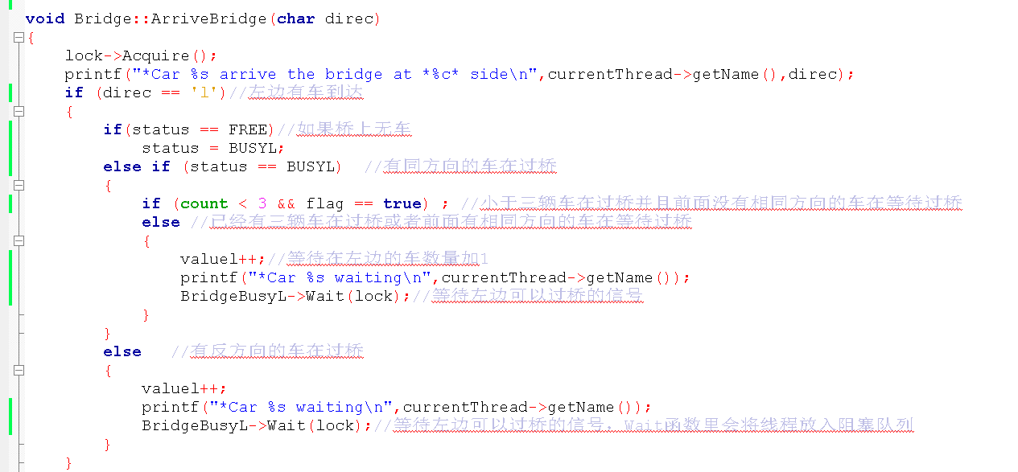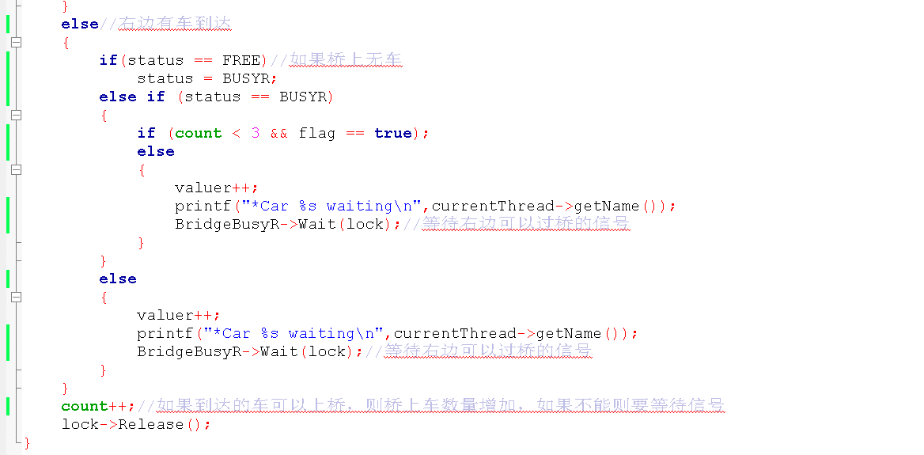
CrossBridge函数：车辆过桥并切换线程解决下一个车辆的桥问题。
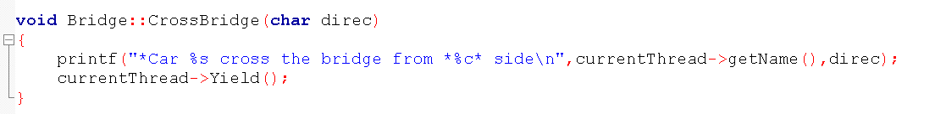
ExitBridge函数：车辆下桥，判断它下桥后该哪方向的车上桥。
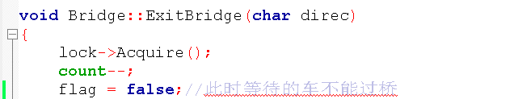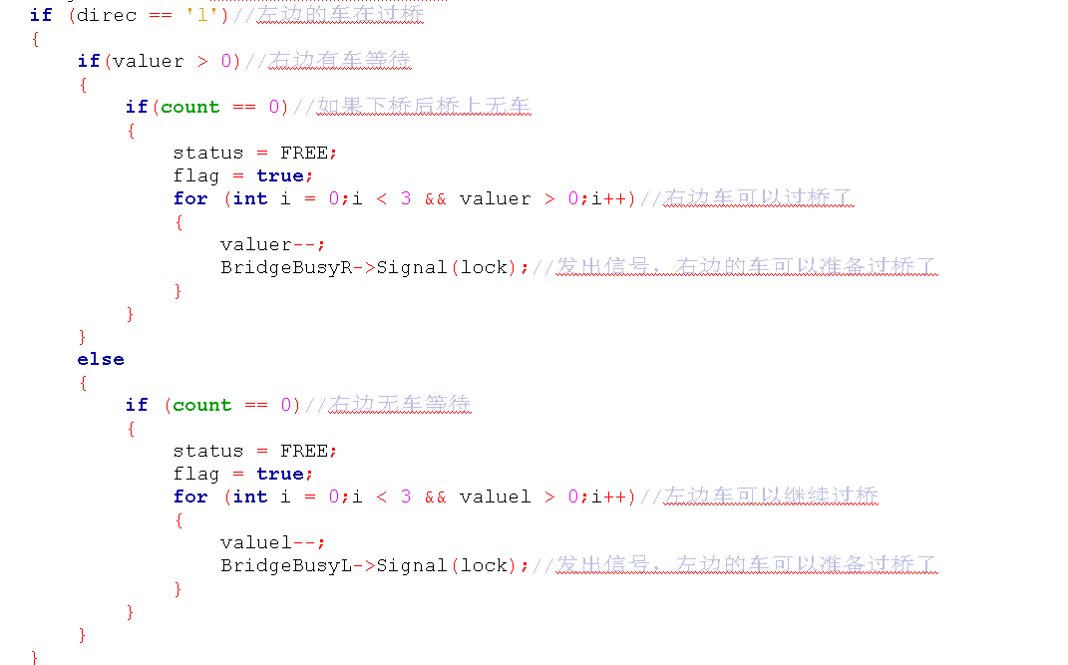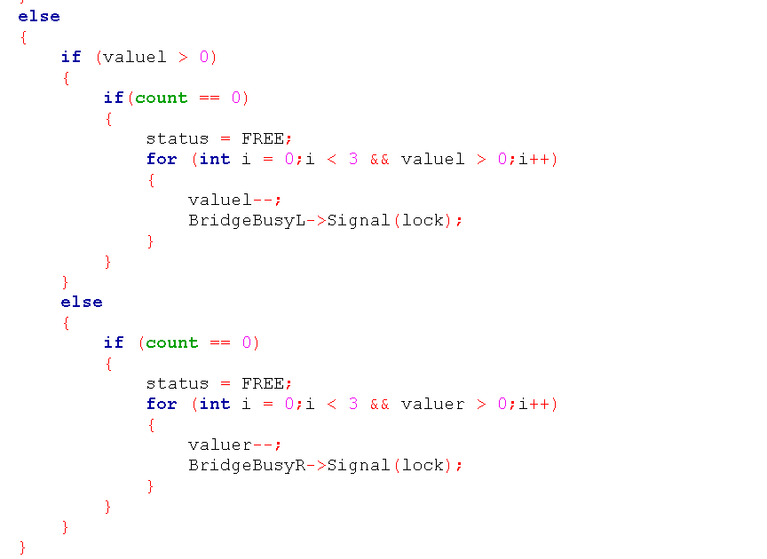

threadtest.cc：
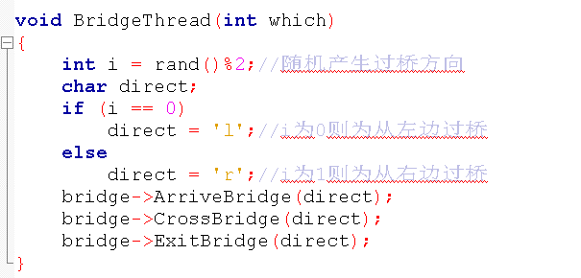
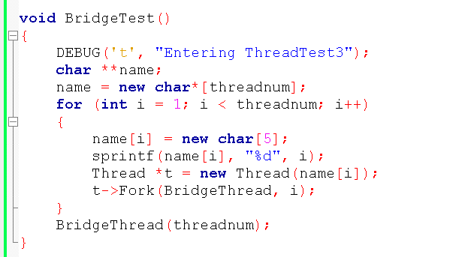
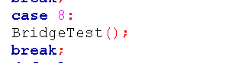

向Makefile.common中加入Bridge.h/Bridge.cc/Bridge.o。
结果：
情况1：一共6辆车，车main从右边上桥，车1来到左边，等待；车2来到右边，此时桥上只有一辆车main，因此车2上桥；车3来到右边，上桥；车4来到右边，此时桥上有3辆车，因此车4等待；车5来到右边，等待；车main、2、3下桥，车1从左边上桥；车1下桥，车4、5上桥。
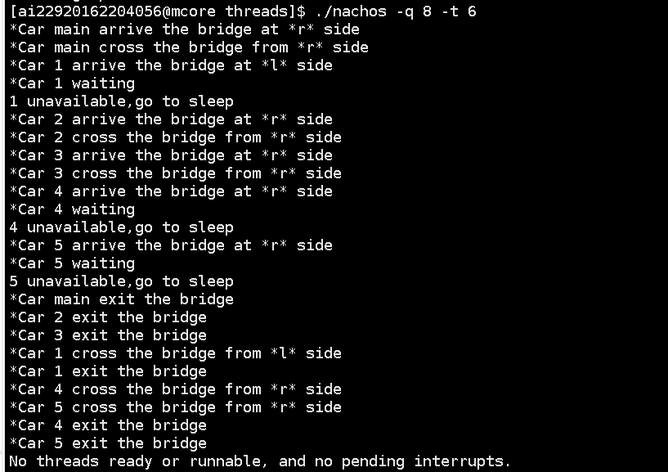
情况2：一共7辆车，车main从右边上桥，车1来到左边，等待；车2来到右边，此时桥上只有一辆车main，因此车2上桥；车3来到右边，上桥；车4来到右边，此时桥上有3辆车，因此车4等待；车5来到右边，等待；车6来到左边，等待；车main、2、3下桥，车1、6从左边上桥；车1下桥，车4、5上桥。
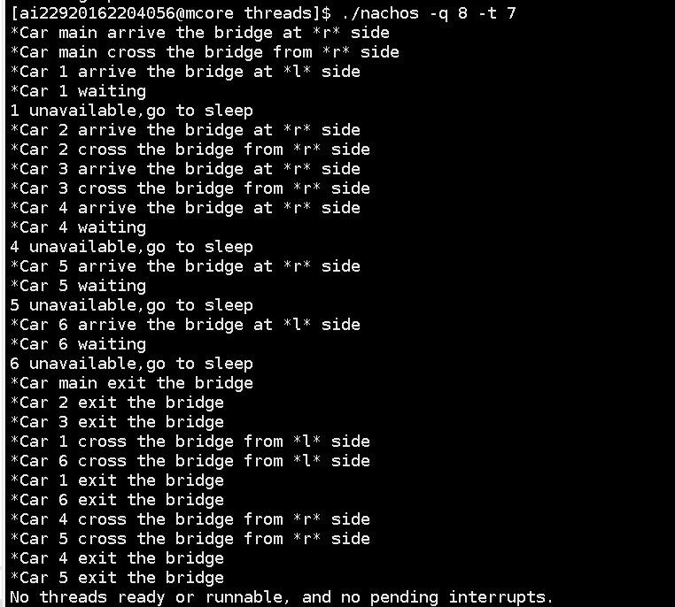

（4）解决电梯问题
从Elevator.h中的rider(int id, int srcFloor, int dstFloor)可了解到电梯执行的一些思路：首先用Building中的CallUp或CallDown对电梯进行请求，告知电梯请求的楼层，然后等待电梯对请求做出反应，等待电梯的到来，即执行AwaitUp或AwaitDown，在等待电梯到达相应的楼层后，会执行OpenDoors操作，然后等待该层的人出电梯或进入电梯，进入或出去事件结束后，电梯执行CloseDoors操作，根据用户请求到达下一个楼层。
因为电梯在开门后要等待riders进入或出去后才能恢复执行，所以对每一楼层设置三个栅栏：
UpBarrier
DownBarrier
ExitBarrier
当某一层楼有一个或者一个以上的乘客要乘坐电梯时，便有一个请求信号给电梯，电梯便响应，并设置相应的电梯状态。电梯移动过程中乘客便阻塞在相应楼层，当电梯到达后，电梯开门，发出信号将乘客从事件栅栏中释放，电梯自己阻塞，乘客进入电梯或者出电梯，若乘客是最后一个进电梯的或出电梯的则发出信号唤醒电梯。然后电梯关门，乘客在电梯里请求要去的目的楼层，并阻塞，直到当电梯到达所要去的目的楼层时，电梯开门，将乘客从条件变量释放。乘客出电梯，至此，一个乘客线程结束。

具体实现思路如下：
电梯设置了三种状态：SLEEP，Up 、Down，当building上所有rider没有请求时，空的电梯被挂起在条件变量suspend_cond上，当有请求的时候，在第一次CallUp或CallDown里面Broadcast唤醒所有SLEEP的电梯。然后电梯继续正常执行，即运行StartElevator，然后一直循环响应用户请求，直到没有用户请求时再将电梯挂起。
在Building中设置了一个队列CallQueue用于记录所有rider的请求，队列中每个元素的值为rider所在的楼层和方向的乘积，正值表示向上，负值表示向下。当电梯从无人开始执行时时，调用HandleCall取队首元素获取当前请求，即根据先到先服务原则。当电梯中有人时，从当前所在楼层开始，根据电梯状态UP或DOWN在请求队列CallQueue中搜索接下去的楼层，然后电梯到达所请求的楼层，调用HandleFloor搜索队列中所有处于当前楼层且同方向的请求，删除该请求，并处理该请求。
对电梯设置了最大承载量（默认1000，即没有限制），当每个rider调用enter进入电梯时，如果当前承载量occupancy小于最大承载量时，rider可进入电梯，否则，标志位overload为true，rider退出电梯，重新发出请求。
该电梯可实现多个电梯同时运行，在rider进入电梯后会返回rider所进入的电梯编号，以说明rider乘坐了哪个电梯。

Elevator.h:
电梯类：
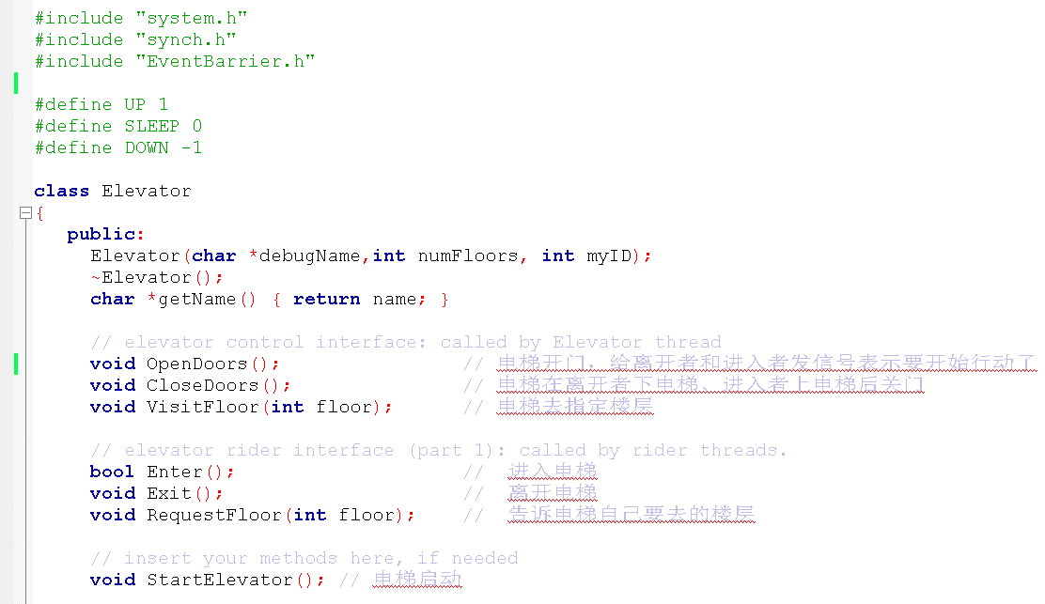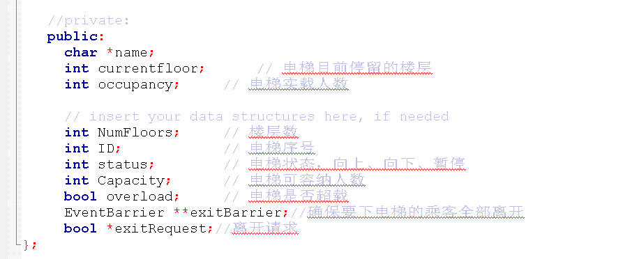
楼类：
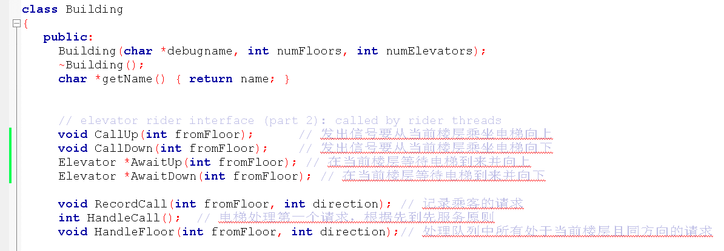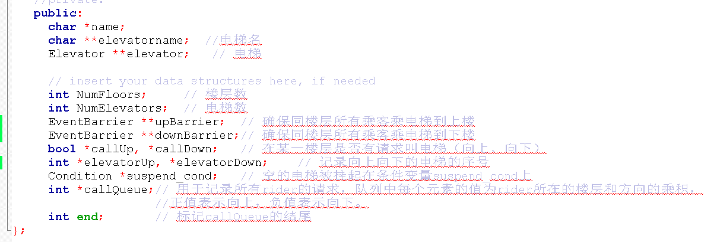

Elevator.cc：
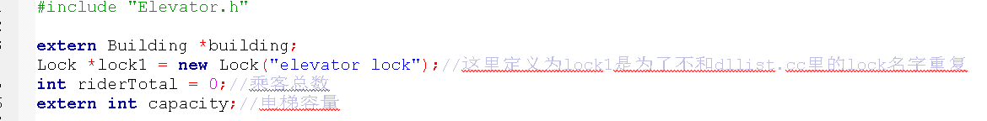
Elevator的构造函数和析构函数：
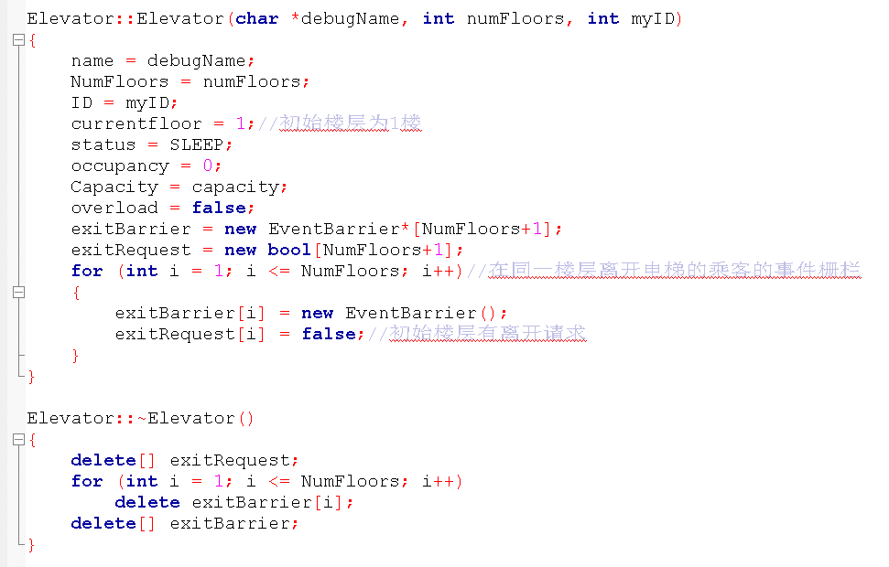
OpenDoors函数：电梯开门，给离开者和进入者发信号表示要开始行动了。
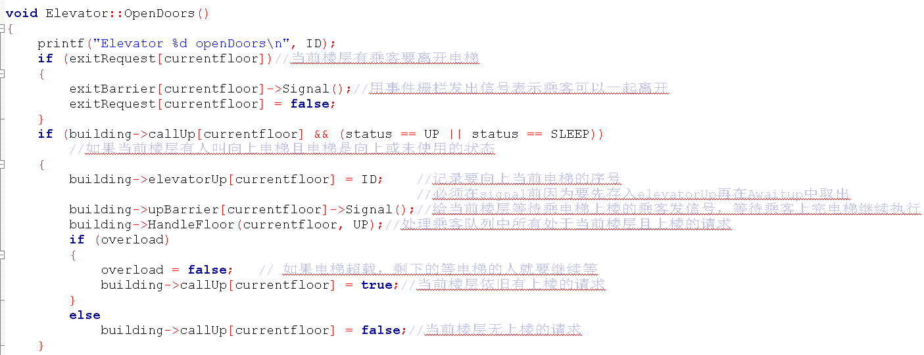
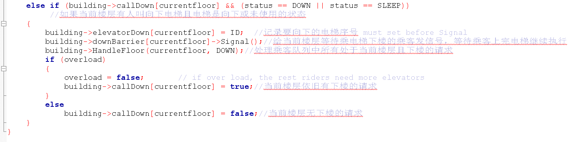
CloseDoors函数：电梯关门，更新电梯状态。
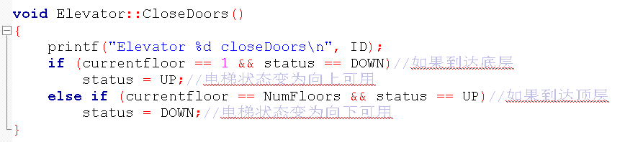
VisitFloor函数：电梯去指定楼层，使符合条件的乘客都上电梯。
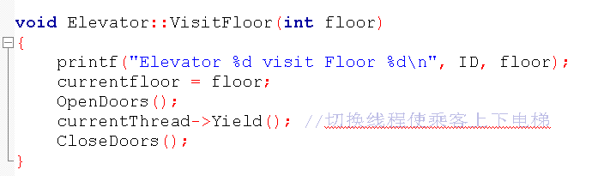

Enter函数：乘客进入电梯。
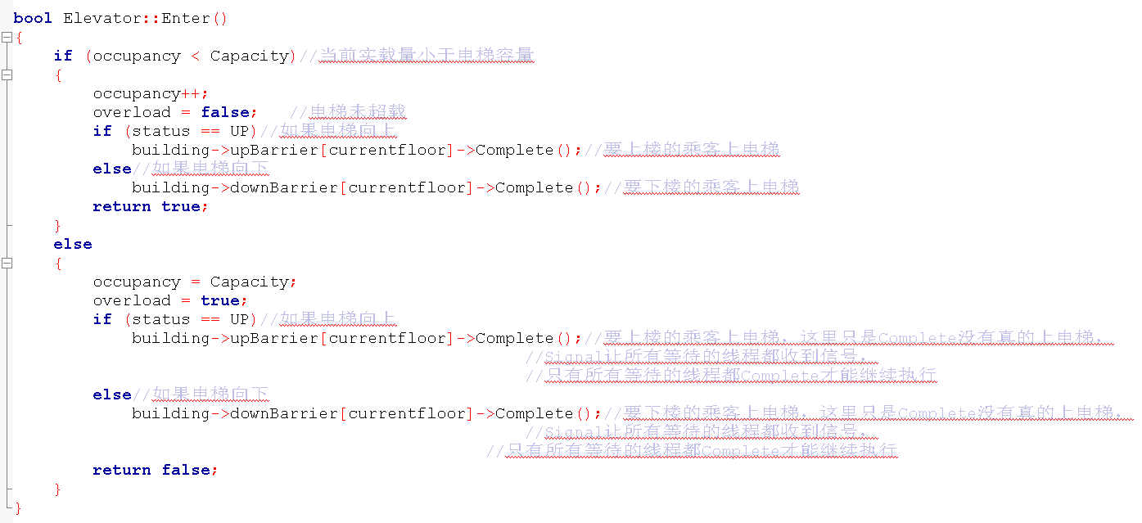
Exit函数：乘客离开电梯。
RequestFloor函数：告诉电梯自己要去的楼层。
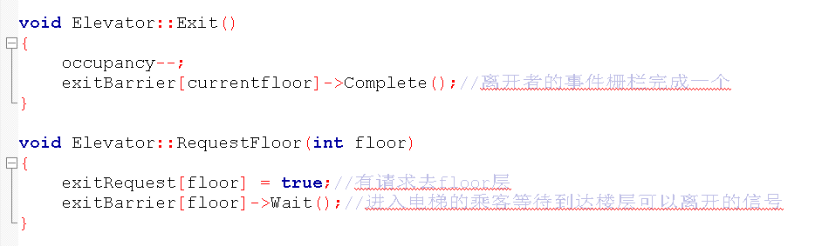
StartElevator函数：启动电梯并循环响应用户请求。
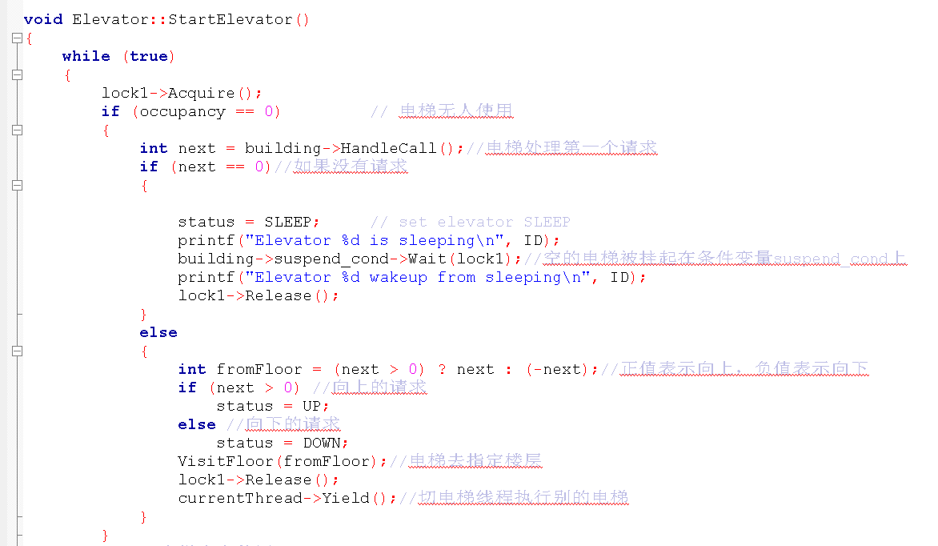

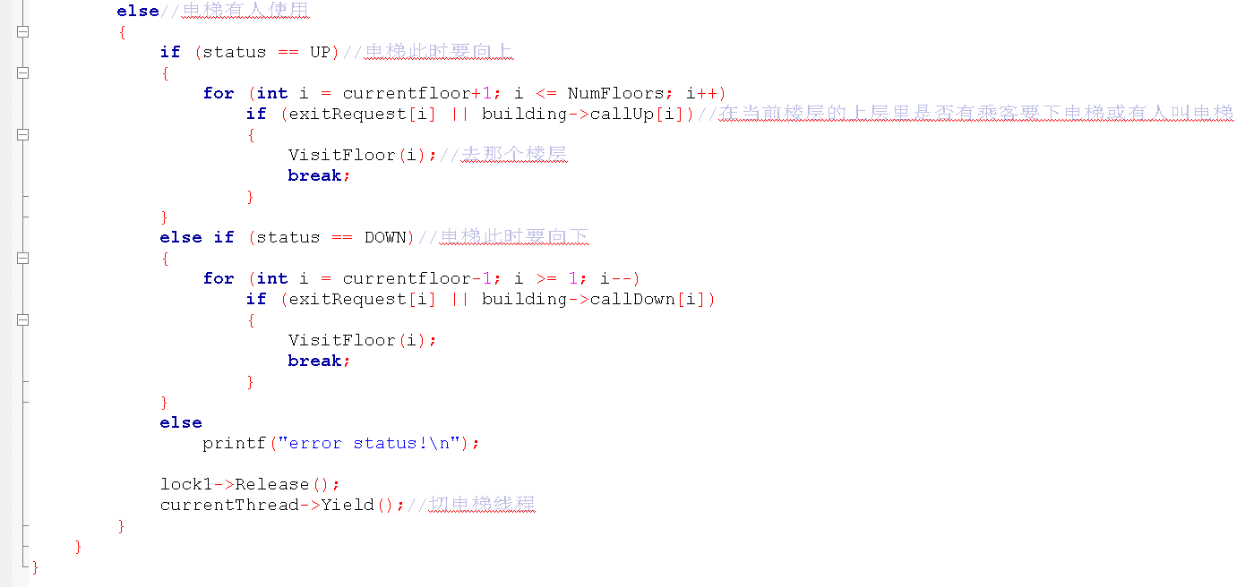
createElevator函数：创建电梯。
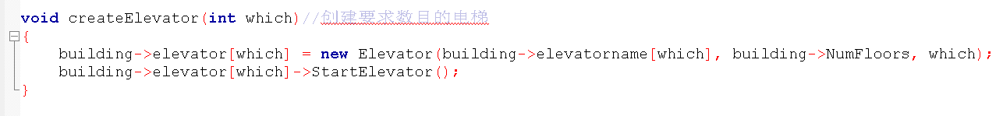
Building的构造函数：在其中创建电梯的线程。
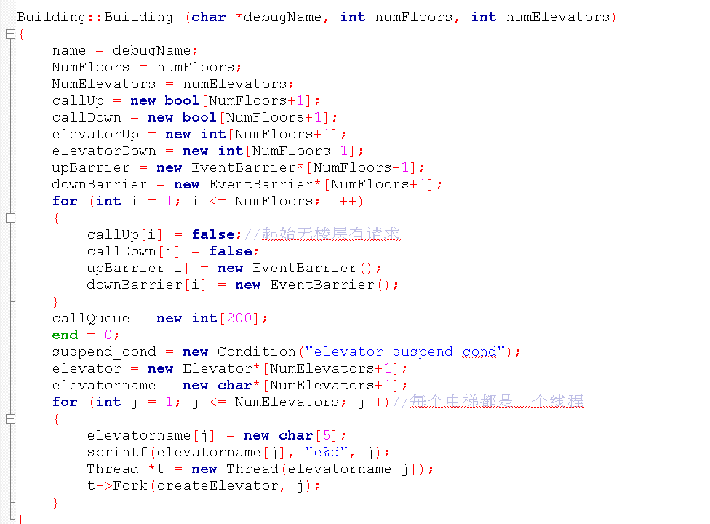

Building的析构函数：
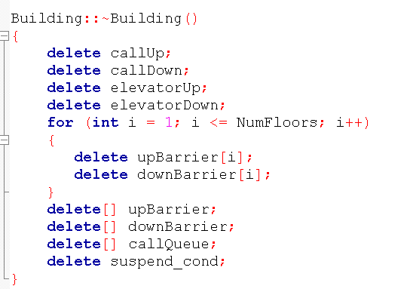
CallUp函数：乘客发出乘电梯向上的请求，第一个CallUp（或CallDown）中的 Broadcast唤醒所有SLEEP的电梯。
CallDown函数：乘客发出乘电梯向上的请求，第一个CallDown（或CallUp）中的 Broadcast唤醒所有SLEEP的电梯。
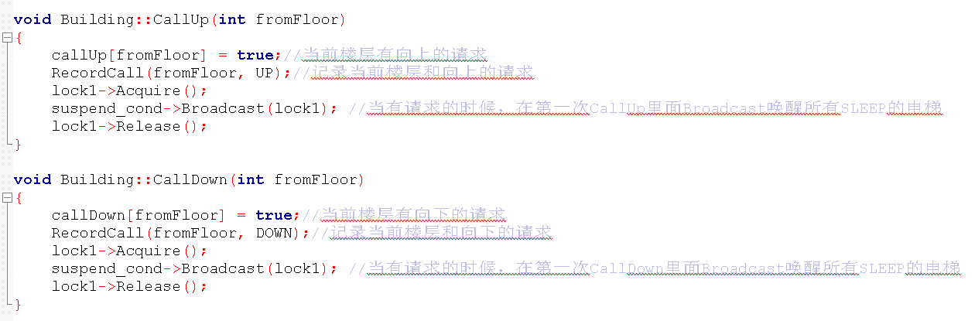
AwaitUp函数：乘客在当前楼层等待电梯到来并向上。
AwaitDown函数：乘客在当前楼层等待电梯到来并向下。
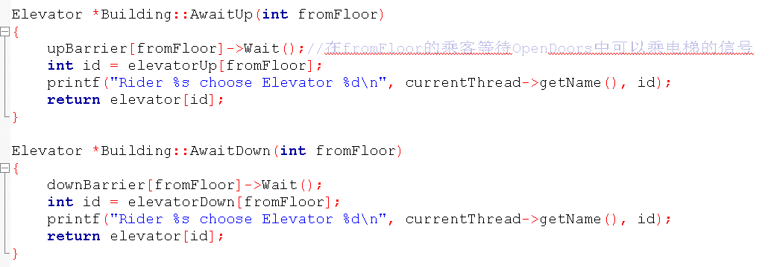

RecordCall函数：记录乘客的请求。
HandleCall函数：电梯处理第一个请求，根据先到先服务原则。
HandleFloor函数：处理队列中所有处于当前楼层且同方向的请求。
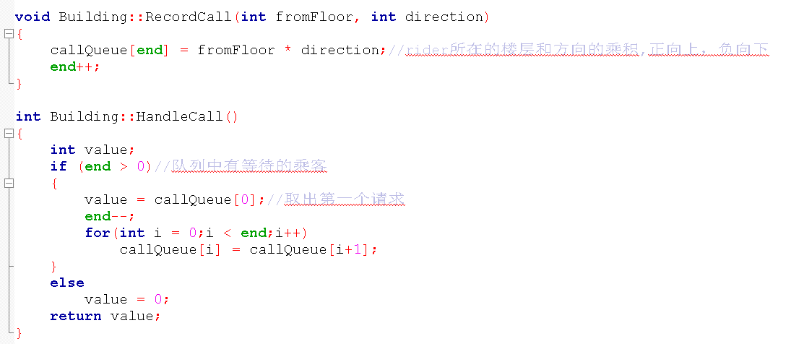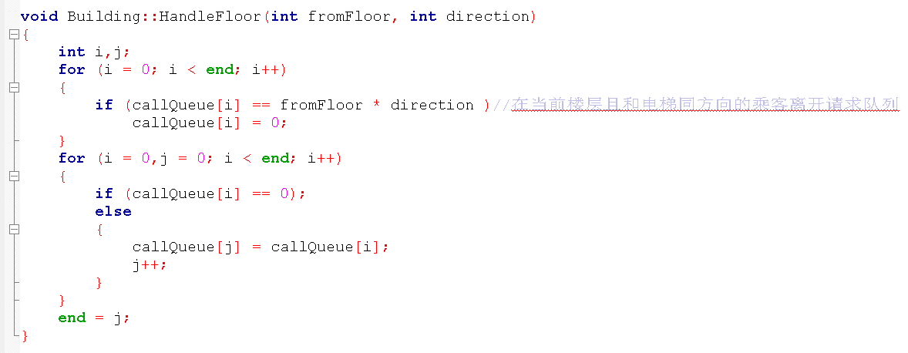
rider函数：乘客到来，电梯的整体操作。
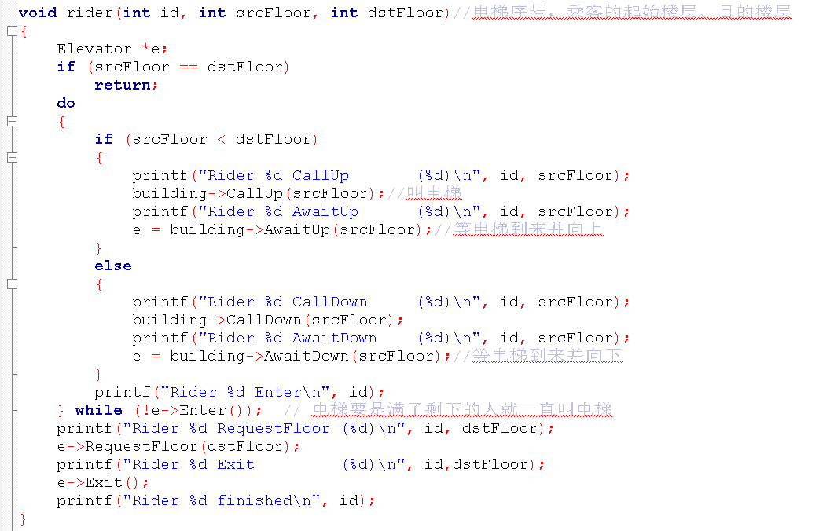
threadtest.cc：
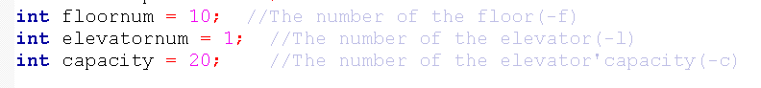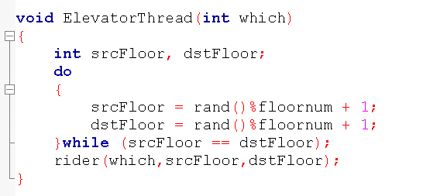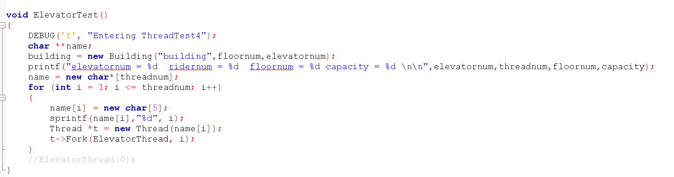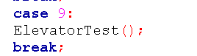
main.cc：
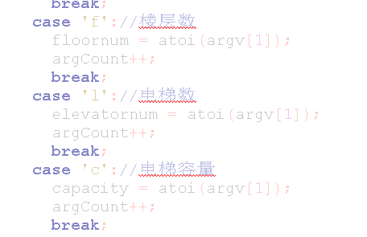

向Makefile.common中加入Elevator.h/Elevator.cc/Elevator.o。
结果：
当有两个电梯，有8个人请求电梯，楼层为10，每个电梯容量为20时，如下图。
rider1：起始楼层4，目的楼层7；
rider2：起始楼层8，目的楼层6；
rider3：起始楼层4，目的楼层6；
rider4：起始楼层7，目的楼层3；
rider5：起始楼层10，目的楼层2；
rider6：起始楼层3，目的楼层8；
rider7：起始楼层1，目的楼层7；
rider8：起始楼层4，目的楼层10；
电梯1开始运行后，首先响应Rider 1 的请求到达第4层，Rider1、3、8均进入电梯，各自分别到达地6层和第7层，然后电梯关门继续运行。
电梯2开始运行，响应Rider 2 的请求到达第8层，开门电梯阻塞，Rider 2 进入电梯，请求到达第6层。电梯关门继续运行。
电梯1到达第6层，开门后Rider3出电梯，然后关门继续运行。
电梯2到达第7层，开门，Rider4进入，请求到达第3层，电梯关门继续运行。
电梯1到达第7层，开门，Rider8和Rider1出去，Rider1，Rider8结束。
之后的Rider请求电梯均给出正确的响应，不再进行赘述。
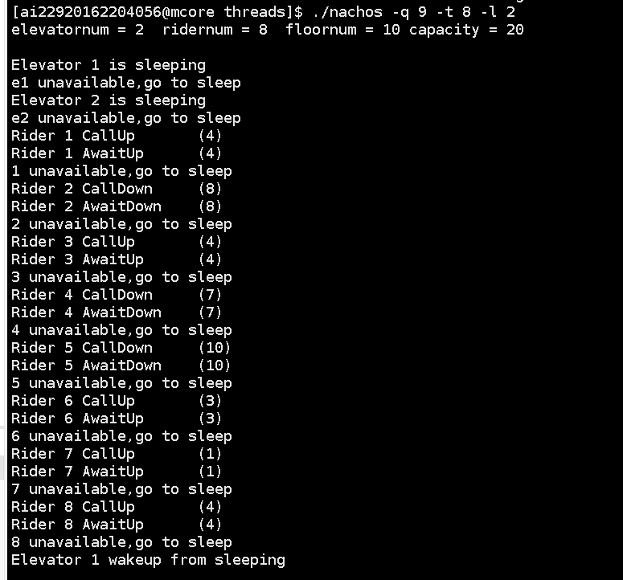
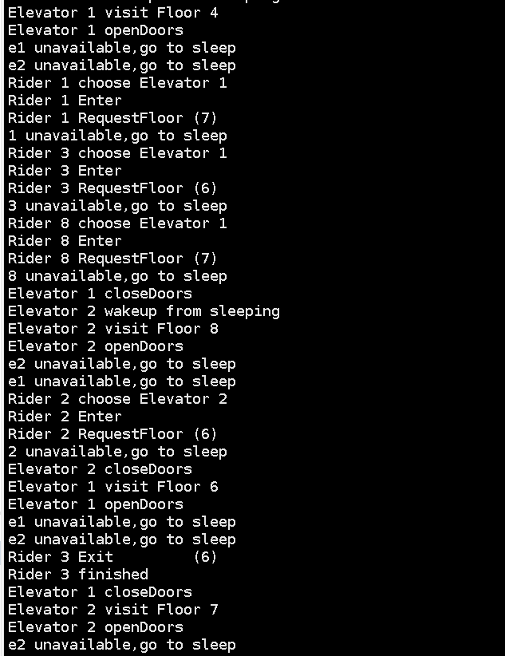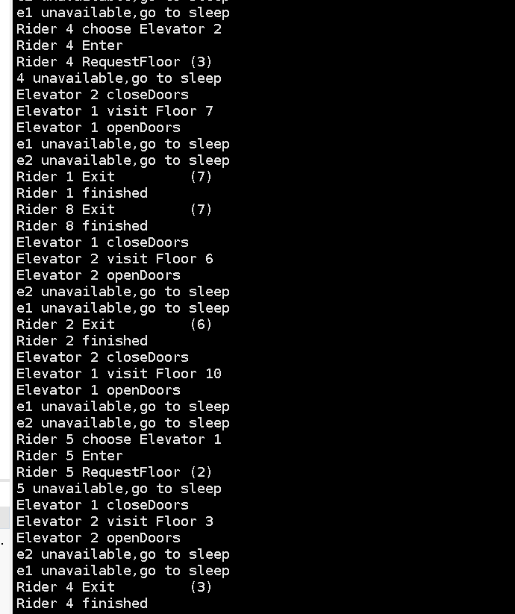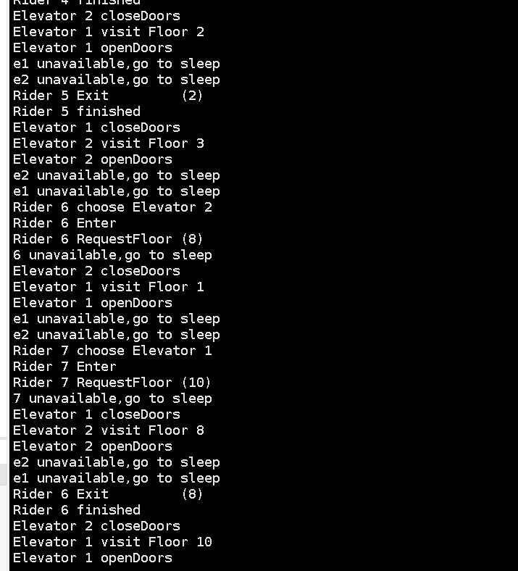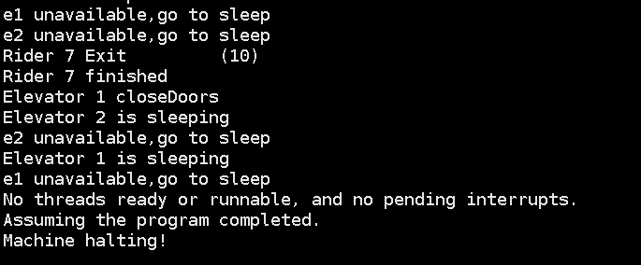

四、实验总结
1.多个电梯的机制并没有做到均衡，算法和单个电梯一样，只是增加了电梯线程，没有做到乘客分配均衡，或是一部电梯偶数层停、一部电梯奇数层停这样与现实中电梯类似的机制，可能会导致一部电梯负载过多另一部没几个人。
2.电梯的负载限制没有实现，超过电梯容量会出现段错误。
3.这次实验比前两次的难度要提升了一个档次，我也是参考了学长学姐的代码并且和同学讨论得出的最后结果。通过这次实验，我对锁和条件变量的理解加深了，对其中的函数有了更深层次的认识，用法也掌握得更加熟练了。总体来说是一次比较成功且有收获的实验。

